**TRƯỜNG ĐẠI HỌC SÀI GÒN**

**KHOA CÔNG NGHỆ THÔNG TIN**



**BÁO CÁO MÔN PHÁT TRIỂN PHẦN MỀM MÃ NGUỒN MỞ**

**CHUYÊN ĐỀ: MYSQL**

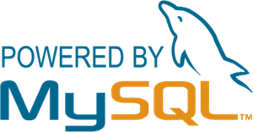

**NHÓM 5:**

THÁI MINH QUÂN-3117410204

PHÙNG HÀ THẢO-3117410239

PHẠM TẤN PHÁT-3117410184

NGUYỄN MINH QUANG-3117410201

Giảng viên hướng dẫn: PGS.TS. Vũ Thanh Nguyên

***Hồ Chí Minh, tháng 10 năm 2020***

**I)Khái niệm cơ sở dữ liệu:**

+Tập hợp các dữ liệu có mối liên hệ với nhau.

+Biểu diễn 1 phần thế giới thực.

+ Tập hợp có cấu trúc của những dữ liệu liên quan.

+Được thiết kế, xây dựng, lưu trữ cho mục đích cụ thể.

**II) Khái niệm về hệ quản trị cơ sở dữ liệu:**

+Database Management System - DBMS là phần mềm cung cấp một môi trường thuận lợi và hiệu quả để tạo lập, lưu trữ và khai thác thông tin của CSDL.

+ SQL Server, Access, MySQl, Oracle, PostgreSQL, FoxPro,SQLite.

**III) Giới thiệu sơ lượt về MYSQL:**

MySQL là hệ quản trị cơ sở dữ liệu mã nguồn mở miễn phí nằm trong nhóm LAMP (Linux – Apache -MySQL – PHP) >< Microsoft (Windows, IIS, SQL Server, ASP/ASP.NET), vì MySQL được tích hợp sử dụng chung với apache, PHP nên nó phổ biến nhất thế giới.

Vì MySQL ổn định và dễ sử dụng, có tính khả chuyển, hoạt động trên nhiều hệ điều hành cung cấp một hệ thống lớn các hàm tiện ích rất mạnh(vì được nhiều người hỗ trợ mã nguồn mở mà) và Mysql cũng có cùng một cách truy xuất và mã lệnh tương tự với ngôn ngữ SQL chính vì thế nên MySQL được sử dụng và hỗ trợ của những lập trình viên yêu thích mã nguồn mở.

**MySQL là một hệ thống quản trị cơ sở dữ liệu mã nguồn mở (gọi tắt là RDBMS-** là viết tắt của **Relational Database Management System) hoạt động theo mô hình client-server.**

**MySQL** được **tích hợp apache**, **PHP**. **MySQL** quản lý dữ liệu thông qua các cơ sở dữ liệu. Mỗi cơ sở dữ liệu có thể có nhiều bảng quan hệ chứa dữ liệu. **MySQL** cũng có cùng một cách truy xuất và mã lệnh tương tự với ngôn ngữ SQL.

**IV) Lịch sử hình thành và phát triển của MYSQL:**

Quá trình hình thành và phát triển của MySQL được tóm tắt như sau:

* Công ty Thuy Điển MySQL AB **phát triển MySQL** vào năm 1994.
* **Phiên bản đầu tiên của MySQL** phát hành năm 1995
* Công ty **Sun Microsystems** mua lại **MySQL AB** trong năm 2008
* Năm 2010 tập đoàn **Oracle** thâu tóm Sun Microsystems. Ngay lúc đó, đội ngũ phát triển của MySQL tách MySQL ra thành 1 nhánh riêng gọi là **MariaDB**. Oracle tiếp tục phát triển MySQL lên phiên bản 5.5.
* 2013 **MySQL** phát hành phiên bản 5.6
* 2015 **MySQL** phát hành phiên bản 5.7
* **MySQL** đang được phát triển lên phiên bản 8.0

**MySQL** hiện nay có 2 phiên bản miễn phí (**MySQL Community Server**) và có phí (**Enterprise Server**).

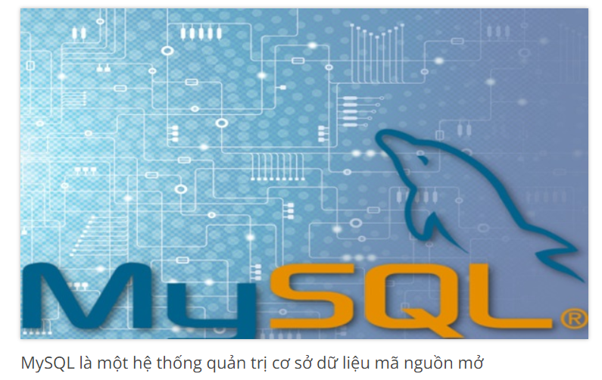

## V) Ưu điểm và nhược điểm của MySQL

## MySQL có khá nhiều những ưu điểm riêng. Tuy nhiên, song song với đó, nó vẫn còn tồn tại một số những nhược điểm. Hãy cùng tìm hiểu chi tiết về ưu nhược điểm của MySQL

## Ưu điểm:

***Dễ sử dụng***: **MySQL** là cơ sở dữ liệu tốc độ cao, ổn định, dễ sử dụng và hoạt động trên nhiều hệ điều hành cung cấp một hệ thống lớn các hàm tiện ích rất mạnh.

***Độ*** ***bảo mật cao***:  **MySQL** rất thích hợp cho các ứng dụng có truy cập CSDL trên Internet khi sở hữu nhiều nhiều tính năng bảo mật thậm chí là ở cấp cao.

***Đa tính năng***: **MySQL** hỗ trợ rất nhiều **chức năng SQL** được mong chờ từ một hệ quản trị cơ sở dữ liệu quan hệ cả trực tiếp lẫn gián tiếp.

***Khả năng mở rộng và mạnh mẽ***: **MySQL** có thể xử lý rất nhiều dữ liệu và hơn thế nữa nó có thể được mở rộng nếu cần thiết.

***Nhanh chóng***: Việc đưa ra một số tiêu chuẩn cho phép MySQL để làm việc rất hiệu quả và tiết kiệm chi phí, do đó nó làm tăng tốc độ thực thi.

1. **Nhược điểm:**

***Giới hạn***: Theo thiết kế, **MySQL** không có ý định làm tất cả và nó đi kèm với các hạn chế về chức năng mà một vào ứng dụng có thể cần.

***Độ tin cậy***: Cách các chức năng cụ thể được xử lý với **MySQL** (ví dụ tài liệu tham khảo, các giao dịch, kiểm toán,…) làm cho nó kém tin cậy hơn so với một số hệ quản trị cơ sở dữ liệu quan hệ khác.

***Dung lượng hạn chế***: Nếu số bản ghi của bạn lớn dần lên thì việc truy xuất dữ liệu của bạn là khá khó khăn, khi đó chúng ta sẽ phải áp dụng nhiều biện pháp để tăng tốc độ truy xuất dữ liệu như là chia tải database này ra nhiều server, hoặc ***tạo cache MySQL***

***VI) So sánh MYSQL và SQL SERVER:***

|  |  |  |
| --- | --- | --- |
| ***Tiêu chí*** | ***MYSQL*** | ***SQL SERVER*** |
| ***Môi trường*** | MySQL có thể kết hợp với mọi ngôn ngữ lập trình khác, thông thường là PHP. | SQL Server hoạt động tốt với .NET |
| ***Syntax*** | * **MySQL**   ·         SELECT age  ·         FROM person  ·         ORDER BY age ASC  LIMIT 1 OFFSET 2 | * **Microsoft SQL Server**   ·         SELECT TOP 3 WITH TIES *  ·         FROM person  ORDER BY age ASC |
| ***Bản chất*** | Là một phần mềm mã nguồn mở, chạy trên hơn 20 nền tảng bao gồm Linux, Windows, OS / X, HP-UX, AIX, Netware. | Là một phần mềm độc quyền được Microsoft đã xây dựng nhiều công cụ mạnh mẽ cho SQL Server, bao gồm các công cụ phân tích dữ liệu. |
| ***Storage engines*** | Nhiều loại engines được tạo ra cho MySQL. Điều này giúp lập trình viên MySQL linh hoạt dùng nhiều storage engine khác nhau cho bảng. | SQL server sử dụng một storage engine riêng được phát triển bởi Microsoft |
| ***Hủy Query*** | Không cho phép hủy query giữa chừng. | Cho phép hủy query gi |
| ***Bảo mật*** | Các chuyên gia về cơ sở dữ liệu giúp MySQL có tính năng bảo mật đặc biệt để dữ liệu được bảo mật tuyệt đối | Công cụ bảo mật riêng – Microsoft Baseline Security Analyzer giúp tăng tính bảo mật cho SQL Server một cách triệt để |
| ***Chi phí*** | Miễn phí | Trả phí |
| ***IDEs*** | Dùng Enterprise Manager của Oracle | Dùng Management Studio (SSMS) |

## VI) Sử dụng MySQL trên XAMPP:

+ Mở XAMPP:

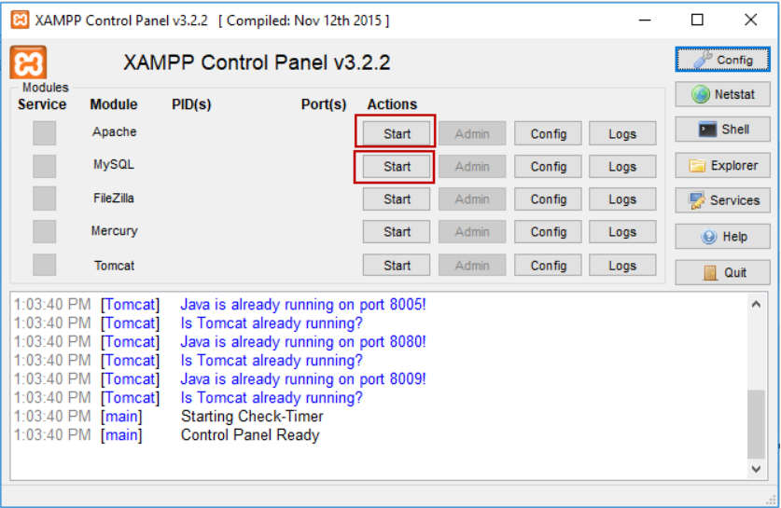

Click start để mở Apache server và MySQL server trong XAMPP:

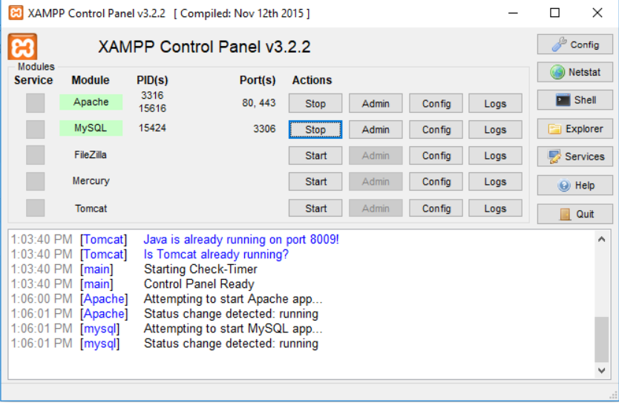

Mở trang <http://localhost/>

Click link phpMyAdmin:

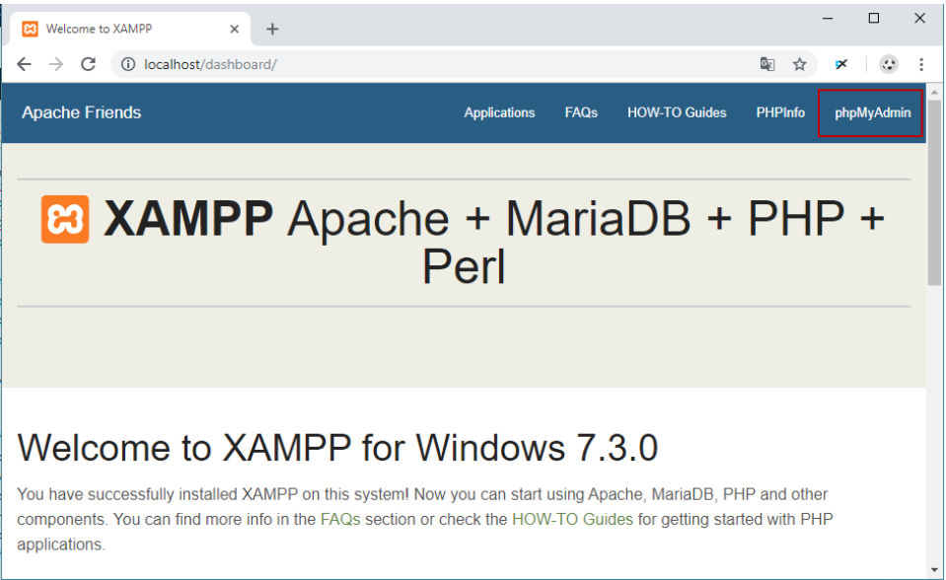

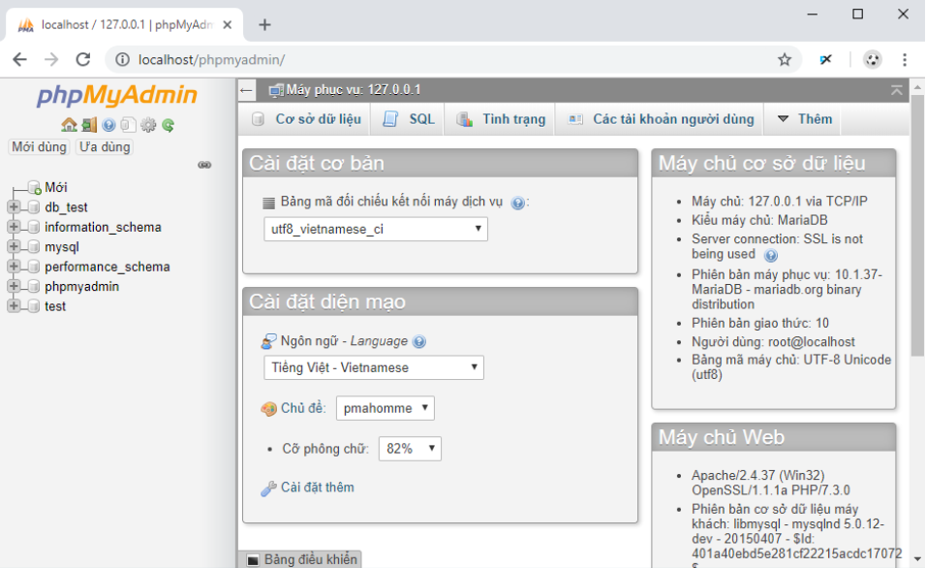

Click vào tab *Databases*, màn hình tạo database sẽ hiện ra, ở màn hình này ta chỉ chú ý phần *Create database*:

**Database name**: điền tên database cần tạo, ví dụ: tintuc.

**Collation**: chọn dạng ngôn ngữ hiển thị, bạn có thể chọn utf8_general_ci.

Click button *Create* để tạo database.

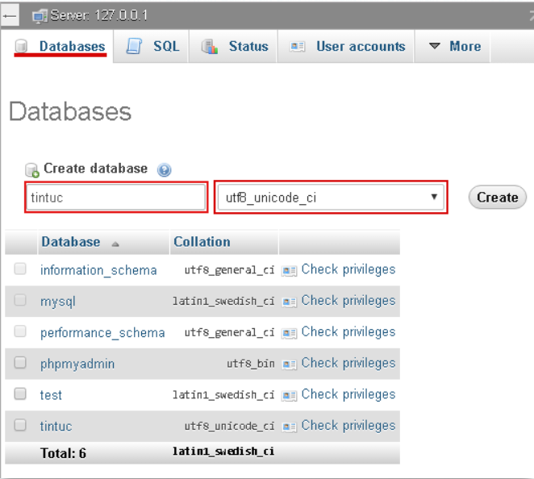

* Sau khi tạo xong, nhìn bên trái ta thấy xuất hiện database có tên *tintuc*.

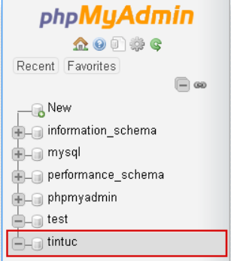

### **Tạo user kết nối database**

* Thông thường ta có thể sử dụng luôn username *root* của MySQL để kết nối database, tuy nhiên về lý do security, chúng ta nên tạo riêng cho mỗi database một username riêng.
* Click vào database có tên *tintuc* từ danh sách database bên trái, để thao tác những gì liên quan chỉ mỗi database *tintuc*.
* Chọn tab *Privileges* để tạo user.
* Click chọn *Add user account* để bắt đầu tạo:

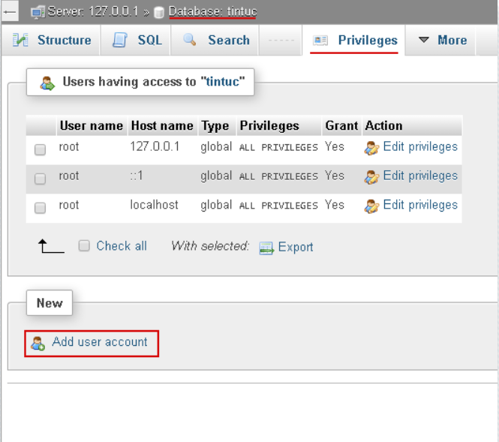

Tại màn hình tạo account, chú ý những vị trí được đánh dấu trong hình:

+Đặt tên *username*, ví dụ user_tintuc.(1)

+Chọn host name, thông thường chọn *local*, bên còn lại sẽ tự động hiển thị *localhost*, cách chọn này cũng phù hợp khi cấu hình server thực tế.(2)

+ Đặt password, ví dụ đặt 123456.(3)

+Xác nhận lại password, gõ như trên.(4)

+ Click chọn để tạo user cho database *tintuc*.(5)

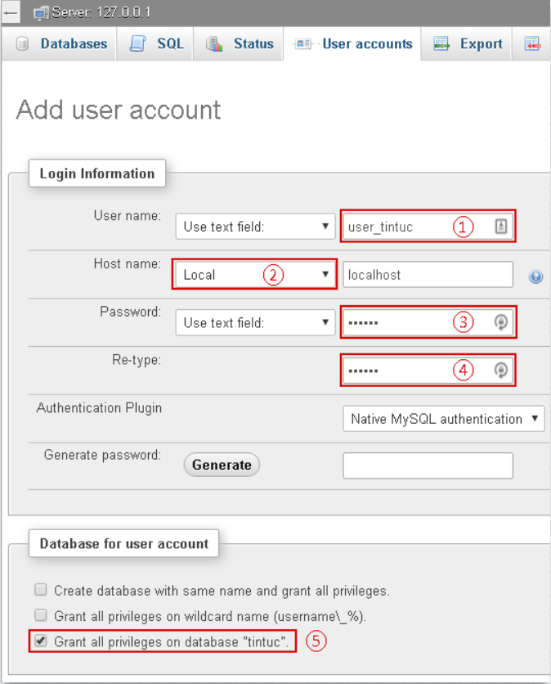

* Cũng ở màn hình tạo account này, click chọn *Check all* để cấp quyền truy cập cho user vừa tạo, tất nhiên bạn cũng có thể có lựa chọn riêng để giới hạn quyền của user.

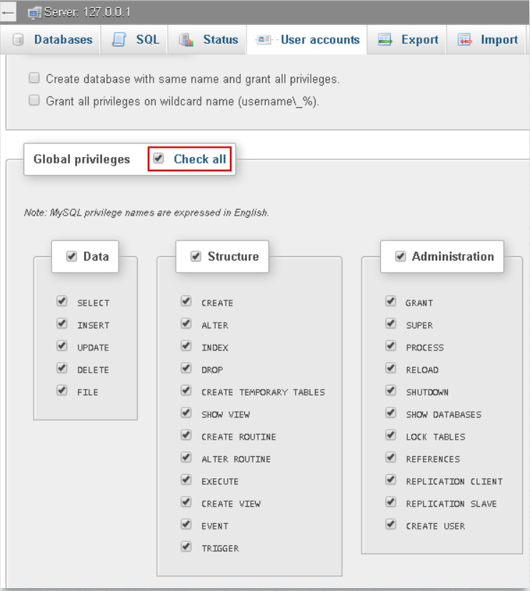

## Tạo table - phpMyAdmin

Xem lại các bước [khởi động Apache / MySQL và chạy trang phpMyAdmin](https://hocwebchuan.com/tutorial/php/phpmyadmin_create_database.php).

Click vào database *tintuc* ở danh sách bên trái, click chọn tab *Structure*.

Ở phần *Create table* điền tên table (ví dụ: tin_xahoi) và số cột (ví dụ: 5 cột).

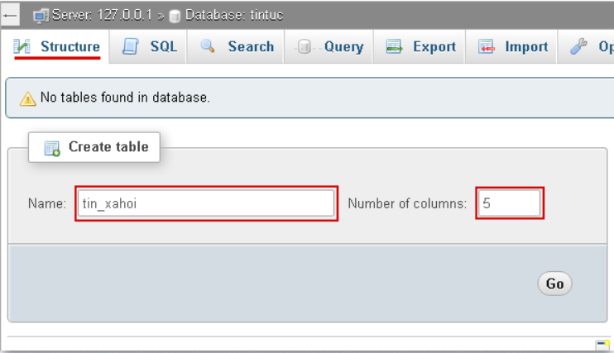

* Click vào button *Go* để sang bước điền thông tin cho từng cột.
* Giả sử ta có các cột với các tên gọi và chọn dữ liệu như sau:
  + **id**: Số thứ tự cho mỗi hàng dữ liệu (record), số này sẽ cho tăng tự động (auto increment) và thường chọn là khóa chính (primary key), chọn dữ liệu là số (INT), với chiều dài 10 ký tự (tương ứng với thứ tự lên tới 10 số tự nhiên).
  + **title**: tiêu đề cho tin tức, do tiêu đề thường ngắn, ta chọn dữ liệu là TEXT với chiều dài 100 ký tự.
  + **date**: ngày viết tin tức, chọn dữ liệu là DATE.
  + **description**: dòng mô tả ngắn cho tin tức, chọn dữ liệu là TEXT với chiều dài 200 ký tự.
  + **content**: Nội dung cho tin tức, đây là nội dung dài, nên chọn kiểu dữ liệu là LONGTEXT với chiều dài 1000 ký tự.
* Trước mắt chỉ cần chú ý đến cách chọn dữ liệu như bên trên.

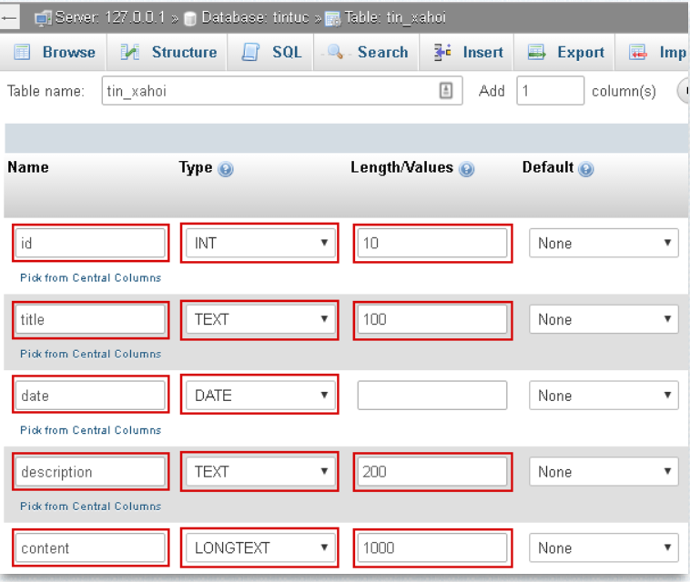

* Click button *Save* bên dưới để kết thúc việc tạo table.
* Table vừa tạo sẽ có dạng như sau:

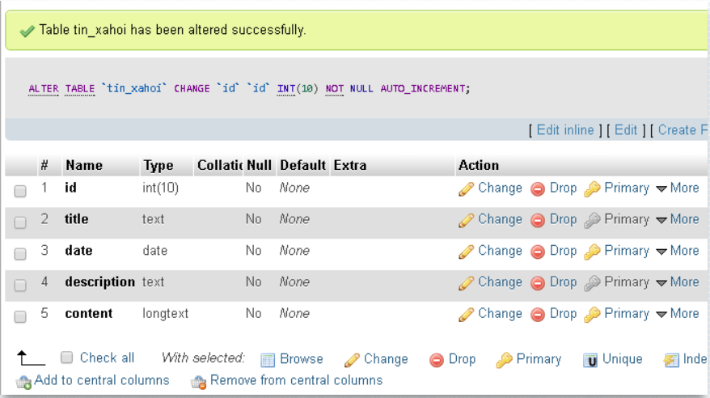

Chỉnh AUTO INCREMENT cho id

Việc này cần thiết, vì mỗi khi thêm một hàng dữ liệu thì mục id sẽ tự động được tăng thêm 1

Tại hàng id, cột *Action*, Click chọn *Change*.

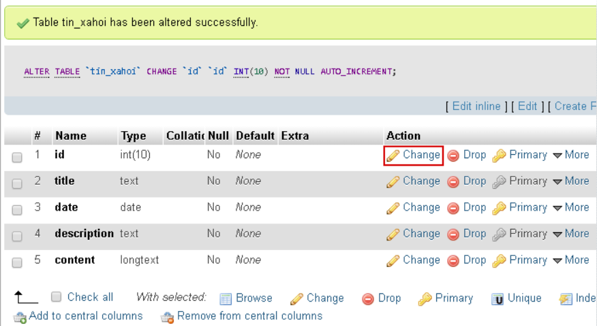

* Ở màn hình điều chỉnh, tìm và click chọn checkbox ở vị trí *A_I*.
* Click *Save* để thay đổi điều chỉnh và xem kết quả.

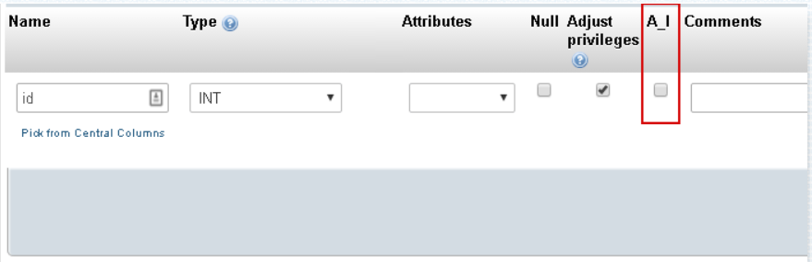

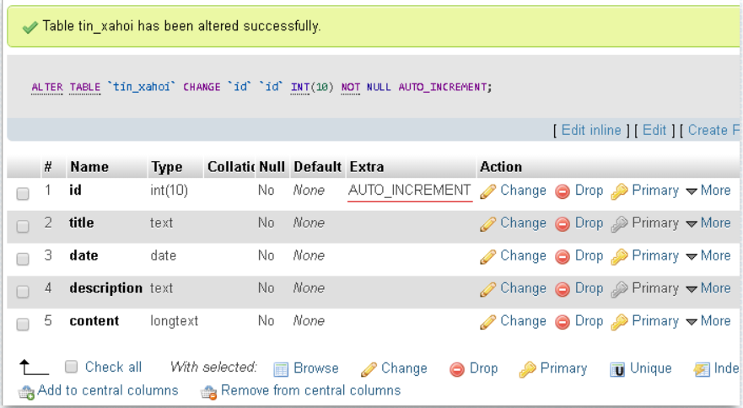

#### Chỉnh KHÓA CHÍNH cho id

Mỗi table chỉ có một khóa chính, khóa chính có tác dụng xác định tính duy nhất của mỗi hàng dữ liệu trong table, ngoài ra được dùng để tạo mối liên hệ 1-n tham chiếu đến các table khác.

* Tại hàng id, cột *Action*, Click chọn *Primary*, khi đó sẽ có màn hình confirm xuất hiện, click Ok để xác nhận.

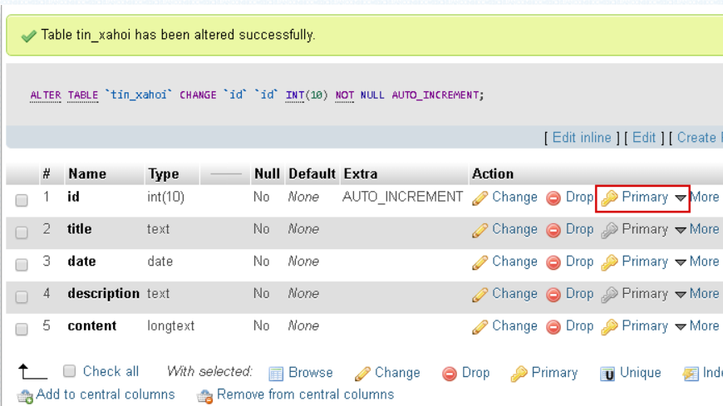

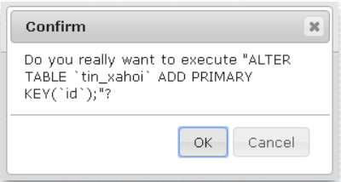

* Đây là kết quả.

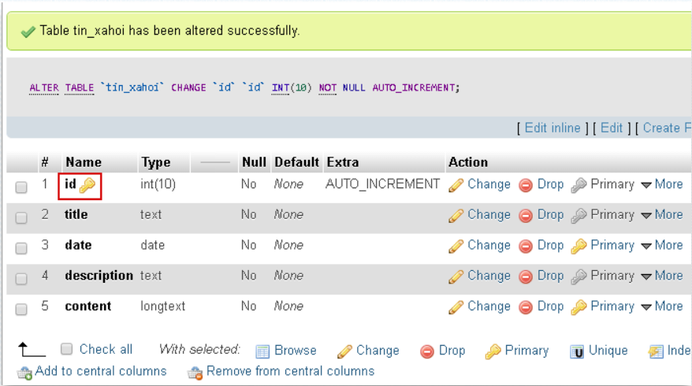

### **Tạo 1 record dữ liệu**

* Vẫn ở trong table *tin_xahoi* (nếu không thì click table *tin_xahoi* ở danh sách bên trái), sau đó click chọn tab *Insert*.

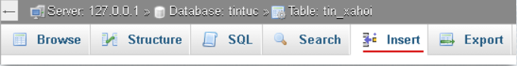

* Ở màn hình chèn record, điền dữ liệu tương tự như hình bên dưới:
  + id: không cần điền, dữ liệu sẽ tự tăng.
  + Các vị trí khác chỉ quan tâm đến trường *Value*
* Click *Go* để insert dữ liệu, nếu tất cả đúng sẽ xuất hiện câu thông báo "rows inserted", nếu báo lỗi thì xem thông báo lỗi để chỉnh cho phù hợp.

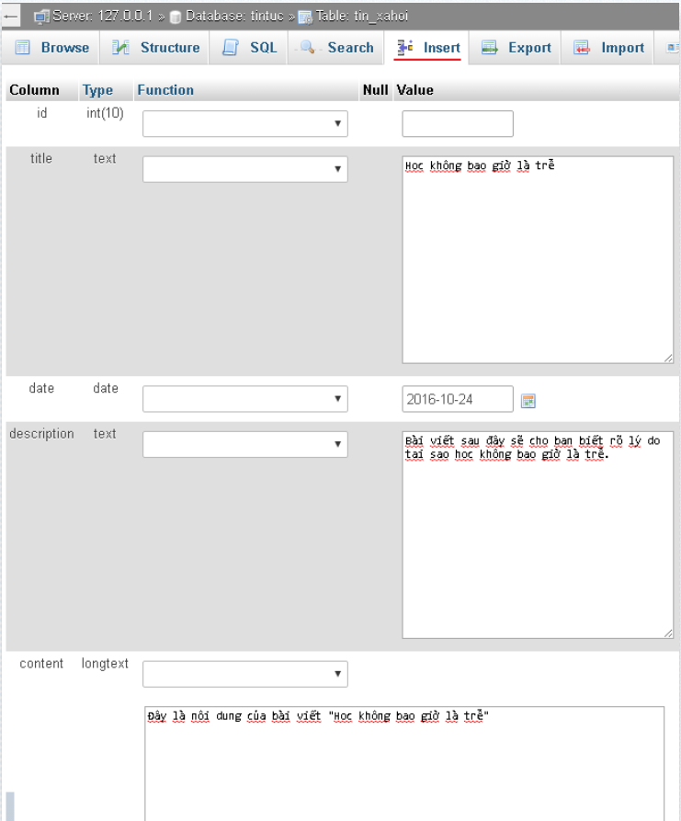

Click chọn tab *Browser* để xem dữ liệu được insert.

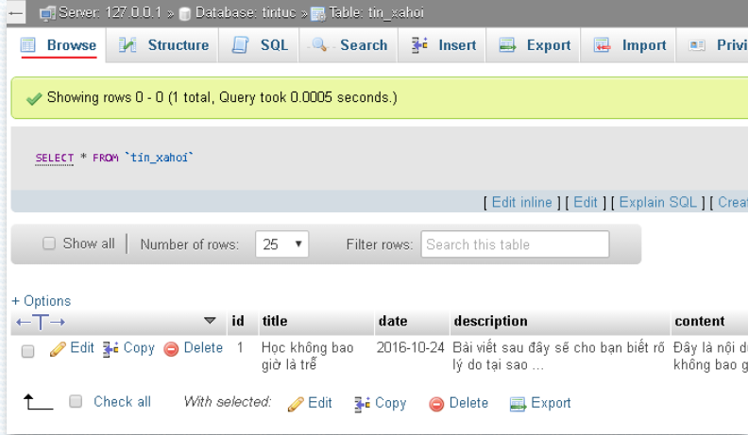

* Đến đây ta đã hoàn thành việc tạo table của database *tintuc*, đồng thời cũng insert vào table một record.

**VIII) Ứng dụng MYSQL vào việc xây dựng website bán hàng:**

*Chạy code đề mô trên lớp và chụp một số ảnh của website bán hàng.*